**实验五**

**姓名： 段佳慧 学号： 200110807**

**学院： 计算机科学与技术学院 专业： 计算机**

1. **运行截图（至少截图3组测试数据）**

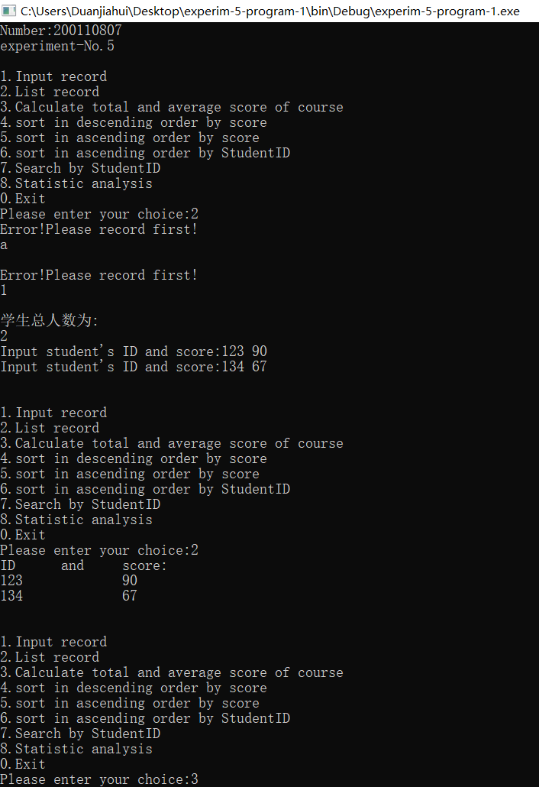

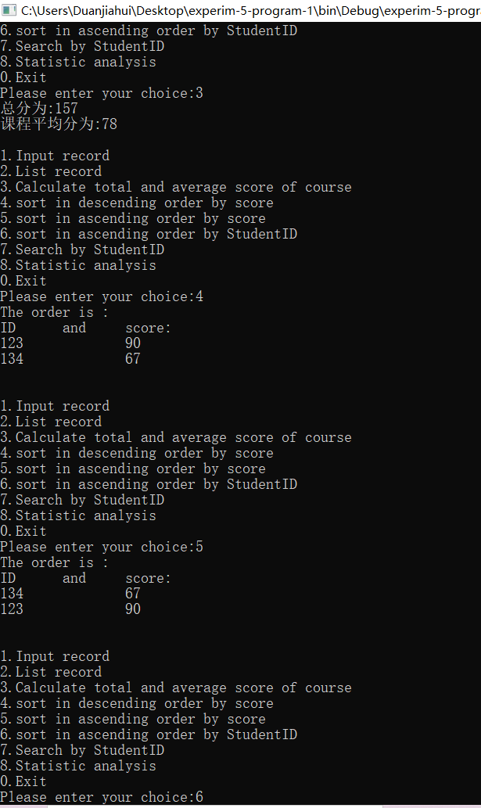

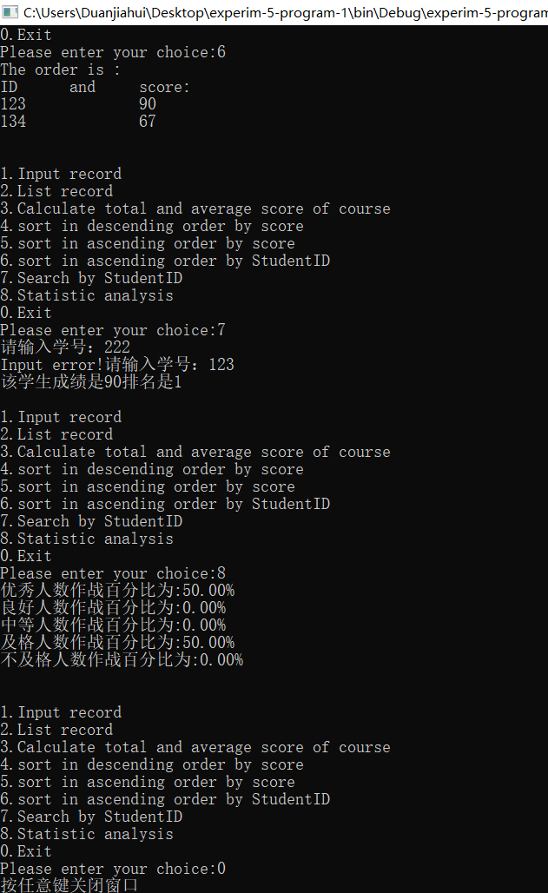

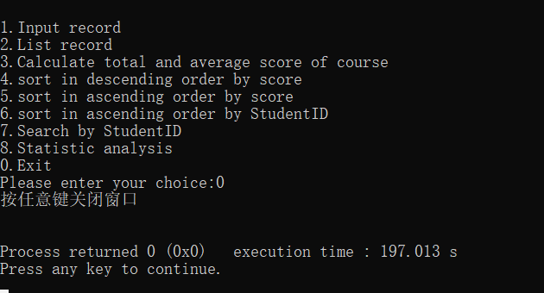

1. **其他（思考题或者选做内容）**